**- Trgovački sud**

**Ante Starčevića 1, 23000 Zadar**

**Tel/Phone: +385 (0)60 305 305**

**E-mail: liburnija-zadar@liburnija-zadar.hr**

**- Vrsi**

**- Mulo 3**

**- Mulo 2**

**- Mulo 1**

**- Zukve**

**- Nin 1**

**- Zaton**

**- Petrčane Magistrala**

**- Kožino Magistrala**

**- Žmirići**

**- Put Nina 3**

**- Put Nina 1**

**- Melada**

**- Autobusni kolodvor – Zadar**

**VOZNI RED JE PODLOŽAN PROMJENAMA BEZ PRETHODNE NAJAVE**

**TIMETABLE IS SUBJECT TO CHANGE WITHOUT PRIOR NOTICE**



**www.liburnija-zadar.hr**

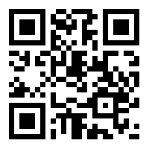



ZADAR – MULO - VRSI

105